MATERIALIEN: Zeitungen / RESSOURCES. Journaux

Angaben zur Zeitung / Référence du journal :
Titel / Titre : Le Petit journal
Auteur(s) :
Edition : Le Petit Journal
Erscheinungsjahr Année : 1915
Aus der Privatsammlung von Jürgen Kummetat

Beschreibung des Inhalts / Description du contenu

Französische Propaganda zu und Berichte über Vorgänge im Ersten Weltkrieg / propagande française lors de la Première Guerre Mondiale

- Inhalt des / der behandelten Bereiche(s) und Angaben zu Besonderheiten
- Widerstand / Repressionen / Gräuel : Belgien
- Contenu : sujets traités : Résistance / représailles/ cruautés : la Belgique

Verwendung der Materialien für Lehrer: historisches Bildmaterial

- 7.11.1915
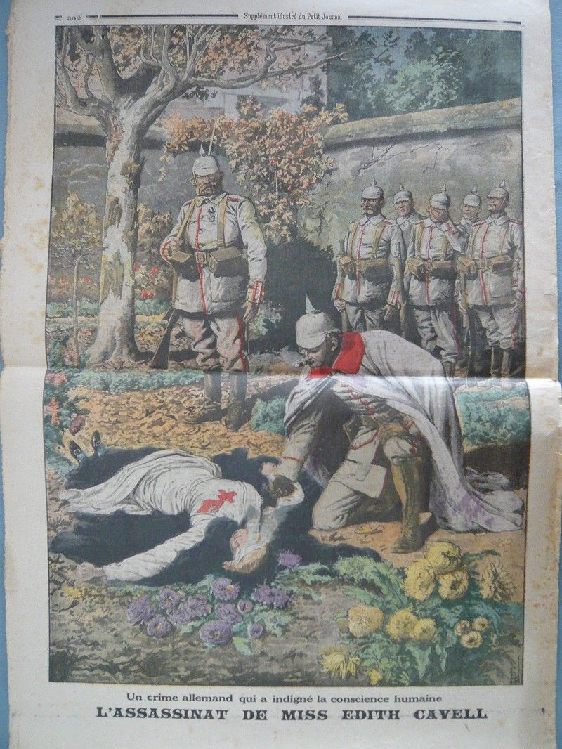

Ausgabe 7.11.1915 / Edition du 7 novembre 1915
Hinrichtung von Edith Cavell in Belgien /
Untertitel : Ein deutsches Verbrechen, das das menschliche Bewusstsein in Empörung versetzt hat:
Die Ermordung von Miss Edith Clavel

Arbeitsvorschläge
- Welche Vorgänge führten zur Verurteilung und Exekution von Edith Clavel?
- Ist der Bilduntertitel gerechtfertigt oder ein Mittel der Propaganda?
- Wie wird das Exekutionskommando dargestellt und welche Wirkung sollte diese Darstellung auf die französischen Leser haben?
- Gibt es vergleichbar Beispiele zu dieser Hinrichtung einer Frau durch Militärs? Inwieweit spiegelt dieser Vorgang eine Änderung der Sichtweisen über die Rolle der Frauen?
- Vergleichen Sie dies mit anderen Medien über die Rolle und Aktivitäten der Frauen in dieser Zeit

L’exécution d’Edith Cavell en Belgique
- Quelles sont les circonstances qui ont mené à la condamnation à mort et à l’exécution d’Edith Clavel
- La légende est-elle justifiée ou seulement un moyen pur de propagande ?
- Comment est présenté le peloton d’exécution, quel est l’effet recherché (notamment vers les lecteurs français ?
- Connaît-on d’autres exemples d’exécution d’une femme par des militaires ? En quelle sorte cette exécution est-elle le miroir d’une modification de la vision du rôle des femmes?
- Essayez de le comparer avec d’autres exemples dans les médias du rôle et des activités des femmes à cette époque.

- 14.11.1915

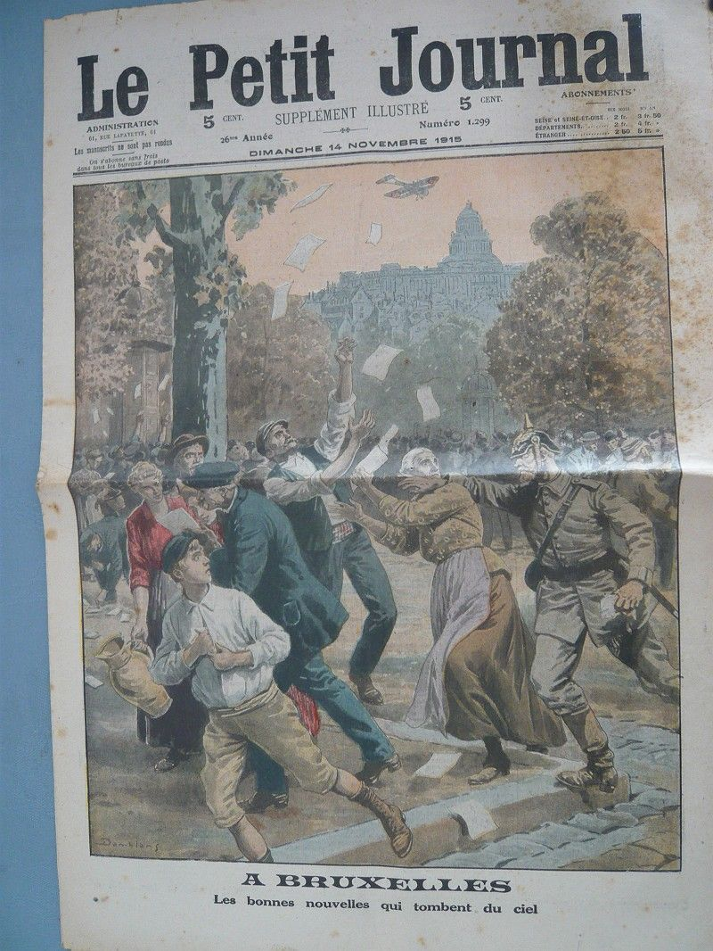

Untertitel: In Brüssel. Die guten Nachrichten fallen vom Himmel
Arbeitsvorschläge:
- Beschreiben Sie den Bildinhalt, der im Petit Journal vom November 1915 auf der Titelseite dargestellt wird.
- Welche neuen Kriegsmittel bzw. -methoden werden in der Abbildung dargestellt?
- Vergleichen Sie diese Darstellung mit der militärischen Lage im Herbst 1915. Was sollte durch die Darstellung der Flugblattaktion besonders gezeigt werden?
- Welche Angaben erhält der französische Leser über die Situation in Belgien?
- Wie werden das deutsche Militär und die belgische Zivilbevölkerung dargestellt?
- Was könnte das Ziel einer solchen Darstellung in diesem Journal sein?

Pistes de travail:
- Décrivez l’action qui eu lieu en novembre 1915? Qu’est-ce qu’elle démontre sur l’utilisation de nouvelles techniques d’armes et de médias?
- Comparer cette présentation avec la situation militaire en automne 1915. Quel était l’objectif de cette présentation d’une distribution de tractes par avion ?
- Quelles sont les informations que le lecteur français obtenait sur la situation en Belgique ? Comment étaient représentés le militaire allemand ainsi que la population civile belge ?
- Quel était, à travers la presse, l’objectif d’une telle représentation?

